**UNIVERSIDAD SAN PABLO DE GUATEMALA**

Facultad de Ciencias Empresariales

Escuela de Ingeniería en Ciencias y Sistemas de la Computación.

Primer parcial

Trabajo presentado en el curso de Sistemas Expertos

Impartido por el ingeniero Marcos Alfredo Orozco

Henry Morales - 2200304

**CODIGO PYTHON JUEGO TOTITO**

**DIAGRAMA DE CLASES**

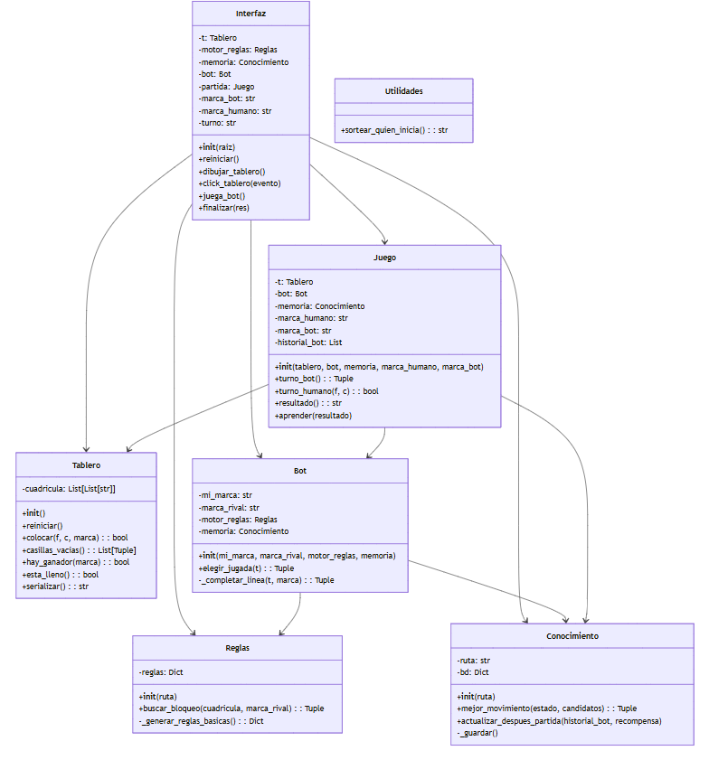

**DIAGRAMA DE COMPONENTES**

**EJECUCIÓN**

El código se compone de clases escritas en lenguaje Python, son siete clases y una carpeta “data”, esta contiene las reglas de bloque + la base de conocimiento que se va enriqueciendo con los jugadas, esta misma base es consultada para escoger la mejor jugada.

*Para lanzar el juego ejecute el comando *python main.py* , este iniciará el tablero, aleatoriamente indicará quien incia la partida, inicie el juego y disfrute ¡

**LECTURA DE ARCHIVOS JSON**

Reglas.json: Es el “manual de defensa” del bot, contiene 24 patrones de jugadas “peligrosas” del jugador humano que deben ser bloqueadas para evitar que el bot pierda. El código lo usa durante:

1. Al iniciar: el juego carga las reglas desde el archivo
2. Durante el juego: el bot consulta sí las partidas del humano coincide con alguna de las jugadas peligrosas, si encuentra alguna jugada, determina la casilla de bloqueo.

Ejemplo: Si el humano tiene las casillas (0,0) y (0,1), el bot debe bloquear (0,2) para evitar perder.

{

"ocupadas": [[0,0], [0,1]],

"bloqueo": [0,2],

"tipo": "horizontal"

}

Base_conocimiento.json: Es la “memoria” de la experiencia acumulada del bot, registra las partidas anteriores que lo llevaron a ganar o perder un juego. Se usa:

1. Al iniciar: se carga la base de experiencia previa.
2. Al decidir: el bot busca en su memoria; que hizo la última vez que estuvo en esa situación.
3. Después de jugar: actualiza los “puntajes” de acuerdo a sí el juego lo gano , perdió o empató.

Ejemplo: en esta situación, jugar (1,1) ha dado mejores resultados que (0,2)

"o___x____": {

"puntajes": {

"0,2": 0,

"1,1": 2

},

"recomendado": "1,1"

}

Flujo de aprendizaje:

1. El bot juega una partida
2. Si gana: aumenta los puntajes de todas sus jugadas (+1)
3. Si pierde: Disminuye puntajes de sus jugadas (-1)
4. Si empata: no cambia los puntajes.
5. Guarda la nueva experiencia en el archivo.